|  |  |  |
| --- | --- | --- |
| **SỞ GIÁO DỤC VÀ ĐÀO TẠO QUẢNG NGÃI**  *(Đề chính thức)* | **KỲ THI CHỌN HỌC SINH GIỎI CẤP TỈNH**  **LỚP 12 NĂM HỌC 2018-2019**  **Ngày thi: 18/10/2018**  **Môn thi: TOÁN**  *Thời gian làm bài: 180 phút* | |
| **Họ và tên:** …………………..………………………..**SBD:**……………………. | |  |

**Câu 1 *( 5,0 điểm )*.**

**a)** Giải phương trình .

**b)** Giải hệ phương trình .

**Câu 2 *( 3,0 điểm )*.**

Cho hàm số  có đồ thị . Chứng minh rằng với mọi m đường thẳng  luôn cắt đồ thị tại hai điểm phân biệt . Gọi  lần lượt là hệ số góc của các tiếp tuyến với  tại . Tìm m để biểu thức  đạt giá trị nhỏ nhất

**Câu 3 *( 3,0 điểm )*.**

**a)** Cho  là số nguyên dương thỏa mãn . Tìm hệ số của số hạng chứa  trong hai triển nhị thức Niu-tơn .

**b)** Có hai chiếc hộp chứa bi, mỗi viên bi chỉ mang màu xanh hoặc đỏ. Lấy ngẫu nhiên từ mỗi hộp đúng 1 viên bi. Biết tổng số bi trong hai hộp là 20 và xác suất để lấy được hai viên bi màu xanh là . Tính xác suất để lấy được hai viên bi màu đỏ.

**Câu 4 *(4,0 điểm).*** Cho hình chóp  có đáy  là tam giác vuông tại A . Tam giác đều và nằm trong mặt phẳng vuông góc với đáy. Biết . E là điểm trên cạnh  sao cho .

**a)** Tính thể tích khối chóp .

**b)** Tính khoảng cách giữa hai đường thẳng và .

**Câu 5 *(3,0 điểm).*** Trong mặt phẳng với hệ tọa độ , cho hình vuông  và điểm  thuộc cạnh

. Đường thẳng qua  và vuông góc với  cắt  tại . Gọi  là trung điểm ,

đường thẳng  cắt tại . Tìm tọa độ điểm  biết , ,  và 

có tung độ dương.

**Câu 6 *(2,0 điểm).*** Cho các số thực không âm  thỏa . Tìm giá trị nhỏ nhất của biểu thức .

🙢 **HẾT** 🙠

|  |  |  |
| --- | --- | --- |
| **SỞ GIÁO DỤC VÀ ĐÀO TẠO QUẢNG NGÃI**  *(Đề chính thức)* | **KỲ THI CHỌN HỌC SINH GIỎI CẤP TỈNH**  **LỚP 12 NĂM HỌC 2018-2019**  **Ngày thi: 18/10/2018**  **Môn thi: TOÁN**  *Thời gian làm bài: 180 phút* | |
| **Họ và tên:** …………………..………………………..**SBD:**……………………. | |  |

**LỜI GIẢI CHI TIẾT**

**Câu 1 *( 5,0 điểm )*.**

**a)** Giải phương trình .

**Lời giải**

***Tác giả: Vĩnh Tín, FB: Vĩnh Tín***

Điều kiện: 

Khi đó











+) 

+) 

Kết hợp điều kiện ta suy ra nghiệm của phương trình là: 

**b)** Giải hệ phương trình .

**Lời giải**

***Tác giả: Nguyễn Hoàng Kiệt ; Fb: Nguyễn Hoàng Kiệt***

Xét hệ phương trình 

+) Điều kiện: 

+) Với điều kiện , từ 

+) Xét hàm số: .

* 
* Suy ra, hàm số  đồng biến trên .

Mặt khác liên tục trên . Do đó, từ .

+) Thay  vào , ta được: 

* Nhận thấy,  không là nghiệm của , nên có thể viết lại:



* Đặt .



Suy ra  đồng biến trên  và .

Mà , nên  có hai nghiệm 

+) Vậy nghiệm của hệ phương trình là và .

**Câu 2 ( 3 điểm ).** Cho hàm số  có đồ thị . Chứng minh rằng với mọi m đường thẳng

 luôn cắt đồ thị tại hai điểm phân biệt . Gọi  lần lượt là hệ số góc của các

tiếp tuyến với  tại . Tìm m để biểu thức  đạt giá trị nhỏ nhất

**Lời giải**

***Tác giả:Trần Lê Vĩnh Phúc ; Fb: Trần Lê Vĩnh Phúc***

Phương trình hoành độ giao điểm : 

Điều kiện: 

Từ 

Vì  và  không là nghiệm  nên phương

trình luôn có hai nghiệm phân biệt với mọi m.

Gọi  là hoành độ tiếp điểm với  lần lượt là hai nghiệm

của .

Hệ số góc 

Mà 

Dấu ”=” xảy ra khi 

**Câu 3 *( 3,0 điểm )*.**

**a)** Cho  là số nguyên dương thỏa mãn . Tìm hệ số của số hạng chứa  trong khai triển nhị thức Niu-tơn .

**Lời giải**

***Tác giả:Trần Văn Đức ; Fb: Đức trần văn***

Ta có:



Với .

Số hạng chứa  ứng với 

Vậy hệ số chứa  là 

**b)** Có hai chiếc hộp chứa bi, mỗi viên bi chỉ mang màu xanh hoặc đỏ. Lấy ngẫu nhiên từ mỗi hộp đúng 1 viên bi. Biết tổng số bi trong hai hộp là 20 và xác suất để lấy được hai viên bi màu xanh là . Tính xác suất để lấy được hai viên bi màu đỏ.

**Lời giải**

***Tác giả: Nguyễn Thiện ; Fb:Thien Nguyen***

Giả sử hộp thứ nhất có  viên bi, trong đó có  viên bi xanh, hộp thứ hai có  viên bi, trong đó có  viên bi xanh (điều kiện  nguyên dương, ).

Từ giả thiết ta có:  .

Từ , mặt khác: .

Từ  và  suy ra  .

Từ  và  suy ra , mà .

Vậy xác suất lấy được hai viên bi đỏ là: 

**Câu** **4 *(4,0 điểm).*** Cho hình chóp  có đáy  là tam giác vuông tại A . Tam giác đều và nằm trong mặt phẳng vuông góc với đáy. Biết . E là điểm trên cạnh  sao cho .

**a)** Tính thể tích khối chóp .

**b)** Tính khoảng cách giữa hai đường thẳng và .

**Lời giải**

***Tác giả: Bùi Thu Hương ; Fb:Cucai Đuong***

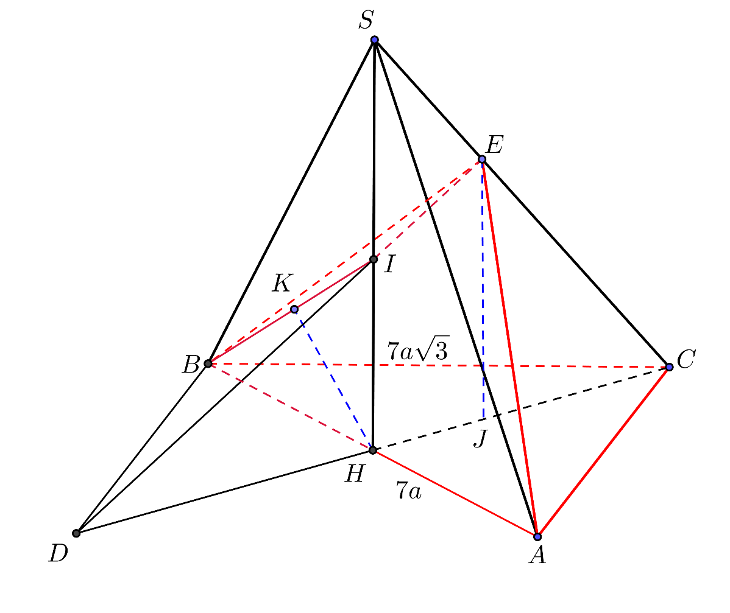

**a)** Tam giác  vuông tại  nên 

Gọi  là trung điểm của

,

Tam giác  đều nên 

**Cách 1:** Ta có 



**Cách 2:** Dựng  cắt  tại . Khi đó ,

 

**b)** Dựng  sao cho  là hình bình hành. Khi đó  .



Vì  . Gọi  .

Từ H kẻ  tại . Khi đó 

Ta có 

Trong tam giác vuông  :



.

**Câu 5 *(3,0 điểm).*** Trong mặt phẳng với hệ tọa độ , cho hình vuông  và điểm  thuộc cạnh

. Đường thẳng qua  và vuông góc với  cắt  tại . Gọi  là trung điểm ,

đường thẳng  cắt tại . Tìm tọa độ điểm  biết , ,  và 

có tung độ dương.

**Lời giải**

***Tác giả:Nguyễn Phong Vũ ; Fb:Nguyễn Phong Vũ***



Ta có  vì  và (cùng phụ với ).

Suy ra  vuông cân

Do  là trung điểm   và .

Ta có  và .

Đường thẳng  đi qua  và vuông góc với ** nên có phương trình .

Phương trình đường tròn ngoại tiếp tam giác  : 

Tọa độ điểm  thỏa hệ 

Giải hệ ta được tọa độ , , ().

Với , 

Đường thẳng  qua và  nên có phương trình .

Đường thẳng  qua  và vuông góc với  nên có phương trình .

.

**Câu 6 *(2,0 điểm)*.** Cho các số thực không âm  thỏa . Tìm giá trị nhỏ nhất của biểu thức .

**Lời giải**

***Tác giả:Phạm Hữu Thành ; Fb: Phạm Hữu Thành.***

Ta có : 

Suy ra 

Đặt . Ta có 

Hay .

Đặt . Xét hàm số 

Ta có 

Lập bảng biến thiên suy ra .

Suy ra  và  hoặc  . Vậy 

🙢 **HẾT** 🙠